
UNIVERSITÀ DEGLI STUDI DI CATANIA
TESINA CONTROLLO INTELLIGENTE E ROBOTICA

“Progettare e simulare un sistema di riconoscimento immagini per riconoscere posizione e tipo di una moneta posta su un foglio A4. Ipotizzare la telecamera posta in una posizione arbitraria rispetto al foglio ed implementare una opportuna procedura di calibrazione.”

Alex Nicosia
Carmelo Porcelli
Daniele Saitta
Ivan Tiziano
Sebastiano Milardo

Introduzione
La visione artificiale è l'insieme dei processi che mirano a creare un modello approssimato del mondo reale partendo da immagini bidimensionali. Lo scopo principale della visione artificiale è quello di riprodurre la vista umana. Vedere è inteso non solo come l'acquisizione di una fotografia bidimensionale di un'area, ma soprattutto come l'interpretazione del contenuto di quell'area. L'informazione è intesa in questo caso come qualcosa che implica una decisione automatica. Riconosciamo sei processi distinti e sequenziali:

- La percezione: processo che fornisce un’immagine visiva
- La preelaborazione: si occupa di tecniche come la riduzione del rumore e il miglioramento dei particolari.
- La segmentazione: processo che divide le immagini in oggetti di interesse.
- La descrizione: tratta il calcolo delle caratteristiche (per esempio dimensioni, forme) utilizzabili per differenziare un tipo di oggetto da un altro.
- Il riconoscimento: processo che identifica questi oggetti.
- L’interpretazione: conferisce un significato agli oggetti riconosciuti.

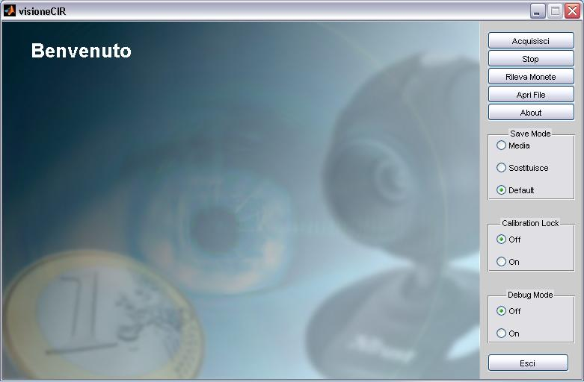
Panoramica sul progetto
Il progetto consiste in un sistema di visione capace di riconoscere delle monete posizionate su di un foglio A4.
Per realizzare ciò, si sono affrontate diverse problematiche.
La posizione arbitraria della webcam, le condizioni non ottimali di luce, il colore delle monete variabile in base al grado di ossidazione di queste ultime. Per ovviare al primo problema si è deciso di ricondurre l’analisi delle monete al caso più semplice, cioè la visione dall’alto delle stesse, tramite un processo di correzione prospettica. Per il secondo ed il terzo, invece, si è utilizzato un sistema di riferimento per il colore e l’orientamento basato su diverse tipologie di foglio. In una prima fase di realizzazione, il foglio è stato posizionato su un cartoncino nero per ovviare a problemi legati a sfondi non perfettamente omogenei. Successivamente si è deciso di usare come discriminante l’area bianca connessa più grande presente nell’immagine.
A partire da essa si mettono in risalto i contorni e tramite la trasformata di Hough si ottengono le rette e i vertici necessari per la correzione del foglio. L’ultima parte, riguardante il riconoscimento delle monete, è stato effettuato tramite un criterio di massima verosimiglianza rispetto a dei valori di riferimento presi in calibrazione.
Per agevolare l'utente, si è fornito il programma di una comoda interfaccia grafica
Analizziamo adesso il codice per avere una descrizione più dettagliata riguardante le varie funzionalità.

Funzione Main
Dalla seguente funzione main, possiamo vedere come avverrà un riconoscimento delle monete: inizialmente acquisiremo l'immagine, dopodiché avremo un processo di analisi.

function main(Origine,CalibrationLock,SaveMode,DebugMode)
Input = RicavaFoglio(Origine,DebugMode);
if (Input.status == 1)
if (Input.tipo == 1) && (CalibrationLock ==0)
Calibrazione(Input.image,SaveMode,0);
end
Analisi(Input.image,DebugMode);
end

Se invece il foglio viene riconosciuto come foglio di calibrazione (Input.tipo == 1), allora avverranno i processi di Calibrazione e Analisi.

Funzione Ricava Foglio
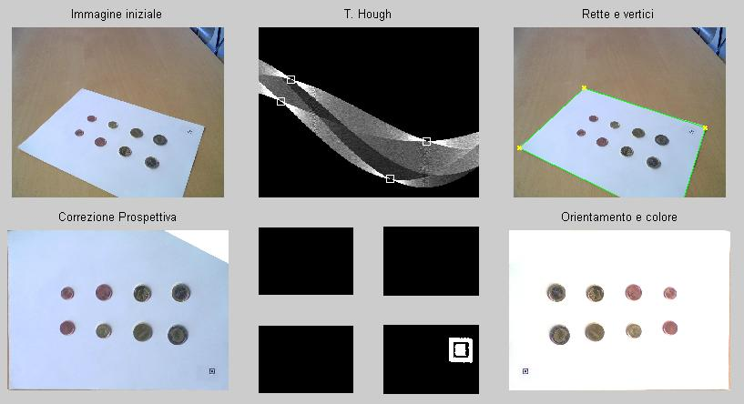
La funzione “ricavaFoglio”, si pone come obiettivo, il riconoscimento del tipo di foglio presente nell’immagine, la correzione prospettica e di colore della stessa. Nella prima parte, viene riconosciuto il foglio come la più grande area bianca connessa. Da essa estraiamo i bordi, e tramite la trasformata di Hough otteniamo le equazioni delle rette, che messe a sistema danno le posizioni dei vertici del foglio, anche se questi non sono inquadrati nell’immagine.
Fatto ciò, attraverso una trasformazione prospettica, il foglio è reso rettangolare e delle giuste proporzioni. Si verifica quindi che l’orientamento sia corretto e che non siano avvenuti errori in fase di trasformazione, verificando le proporzioni dei quadrati contenuti nell’area di controllo.
L’area di controllo è una zona del foglio in cui sono presenti uno, o due quadrati concentrici più una zona bianca centrale. I quadrati servono a verificare la correttezza della trasformazione, indicare il giusto orientamento del foglio e distinguere tra foglio di calibrazione, due quadrati, e foglio da rilevazione, un quadrato. L’area centrale bianca invece da un riferimento di colore che verrà utilizzato nella fase finale della funzione per correggere un bilanciamento errato della gamma cromatica.

Funzione Analisi
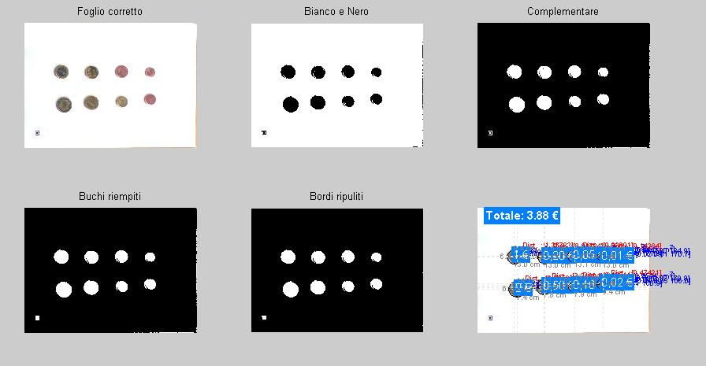
In questa funzione racchiudiamo la parte di riconoscimento. Viene effettuata la conversione in bianco e nero dell’immagine per trovare le aree connesse, e attraverso delle apposite funzioni, si migliorano i bordi di tali aree per averne una stima più precisa. Infine si realizzano le misure. Si controlla la posizione del centroide delle aree connesse, si stimano le aree, e si misurano: il colore della moneta nell’intorno del centroide e sul bordo. Per migliorare le capacità di riconoscimento, si è utilizzato lo spazio dei colori HSV che attraverso il parametro H, restituisce già la tonalità del colore indipendentemente dalla sua luminosità.
Ultimata la parte di analisi, si passa al riconoscimento delle monete tramite la distanza euclidea dai valori ottenuti come riferimento.

function Analisi(I, DebugMode )
load('riferimenti.mat','AreaMonete','HMonete','SMonete','HBMonete','SBMonete');
[datimoneta NroOggetti]=RicavaMoneta(I,DebugMode);
iloop=1;
ValoreTotale=0;
while(iloop <= NroOggetti)
AreaCM2=RicavaAreaInCM2(datimoneta(iloop), I);
mc=datimoneta(iloop).Centroid;
HSV=RicavaColoreMedioIntorno(I,mc,40,8,1,DebugMode);
H=HSV(1);
S=HSV(2);
HSVB=RicavaColoreMedioBordo(I,datimoneta(iloop),9,3,1,DebugMode);
HB=HSVB(1);
SB=HSVB(2);
Corrispondenza = TrovaCorrispondenza(AreaCM2,H,S,HB,SB,AreaMonete,HMonete,SMonete,HBMonete,SBMonete);
if (DebugMode == 1)
rectangle('Position',datimoneta(iloop).BoundingBox,'Curvature',[1,1]);
text(mc(1)+60,mc(2)-20,sprintf('Centro:[%.2f %.2f %.1f]',HSV(1),HSV(2),HSV(3)),'FontSize',7,'Color',[0 0 1]);
text(mc(1)+60,mc(2)-40,sprintf('Bordo :[%.2f %.2f %.1f]',HSVB(1),HSVB(2),HSVB(3)),'FontSize',7,'Color',[0 0 1]);
text(mc(1)+60,mc(2)-60,sprintf('Area :[%.4f cm^2]',AreaCM2),'FontSize',7,'Color',[0 0 1]);
text(mc(1)+60,mc(2)-80,sprintf('Dist. :[%.5f]',Corrispondenza.Distanza),'FontSize',7,'Color',[1 0 0]);
end
datimoneta(iloop).Valore = DimmiLaMoneta(Corrispondenza.Indice);
ValoreTotale = ValoreTotale + DimmiValoreMoneta(Corrispondenza.Indice);
RicavaDistanzeDalCentro(datimoneta(iloop), I,1);
iloop=iloop+1;
end
text(60,60,sprintf('Totale: %.2f €',ValoreTotale),'FontSize',11,'Color','w','BackgroundColor',[0 .5 1],'FontWeight','bold');
end

Funzione Calibrazione
Il processo di calibrazione si attiva quando il foglio è riconosciuto come foglio di calibrazione. Su tale foglio, le posizioni delle varie monete sono fisse, quindi si ripercorrono le stesse fasi di elaborazione ed analisi dell’immagine, con la differenza che i valori ottenuti vengono salvati su file e utilizzati come riferimento per le successive acquisizioni

function Calibrazione(I,SavingMode,DebugMode)
if (SavingMode ~= 0)
Wx = 1280;
Fx = Wx;
Fy = round(Fx*210/291);
Rx = round(Fx/18.28);
Ry = round(Fy/18.4);
Zx = round(Fx/10);
Zy = round(Fy/10);
Cx = round((Wx - 2*Rx - 2*Zx)/4);
Cy = round((Fy - 2*Ry - 2*Zy)/2);
NewAreaMonete = zeros(1,8);
NewHMonete = zeros(1,8);
NewSMonete = zeros(1,8);
NewHBMonete = zeros(1,8);
NewSBMonete = zeros(1,8);
iloop = 0;
for k = 1:4
for i = 0:1
subI = imcrop(I,[Fx-Rx-Zx-k*Cx Ry+Zy+i*Cy Cx Cy]);
iloop = iloop+1;
[datimoneta NroOggetti]=RicavaMoneta(subI,DebugMode);

if (NroOggetti == 1)
NewAreaMonete(1,iloop)=RicavaAreaInCM2(datimoneta(1), subI);
mc=datimoneta(1).Centroid;
HSV=RicavaColoreMedioIntorno(subI,mc,40,8,1,DebugMode);
NewHMonete(1,iloop)=HSV(1);
NewSMonete(1,iloop)=HSV(2);
HSVB=RicavaColoreMedioBordo(subI,datimoneta(1),9,3,1,DebugMode);
NewHBMonete(1,iloop)=HSVB(1);
NewSBMonete(1,iloop)=HSVB(2);
if (DebugMode == 1)
rectangle('Position',datimoneta(1).BoundingBox,'Curvature',[1,1]);
text(mc(1)+60,mc(2)-20,sprintf('Centro:[%.2f %.2f %.1f]',HSV(1),HSV(2),HSV(3)),'FontSize',7,'Color',[0 0 1]);
text(mc(1)+60,mc(2)-40,sprintf('Bordo :[%.2f %.2f %.1f]',HSVB(1),HSVB(2),HSVB(3)),'FontSize',7,'Color',[0 0 1]);
text(mc(1)+60,mc(2)-60,sprintf('Area :[%.4f cm^2]',NewAreaMonete(iloop)),'FontSize',7,'Color',[0 0 1]);
end
end
end end end
switch SavingMode
case 0
% 1c 2c 5c 10c 20c 50c 1e 2e
AreaMonete = [2.07 2.76 3.55 3.03 3.89 4.62 4.25 5.21];
HMonete = [0.04 0.04 0.04 0.08 0.08 0.08 0.39 0.08];
SMonete = [0.85 0.85 0.85 0.77 0.77 0.77 0.12 0.85];
HBMonete = [0.04 0.04 0.04 0.08 0.08 0.08 0.08 0.39];
SBMonete = [0.85 0.85 0.85 0.77 0.77 0.77 0.77 0.12];
case 1
AreaMonete = NewAreaMonete;
HMonete = NewHMonete;
SMonete = NewSMonete;
HBMonete = NewHBMonete;
SBMonete = NewSBMonete;
case 2
load('riferimenti','AreaMonete','HMonete','SMonete','HBMonete','SBMonete');
AreaMonete = (AreaMonete+NewAreaMonete)/2;
HMonete = (HMonete+NewHMonete)/2;
SMonete = (SMonete+NewSMonete)/2;
HBMonete = (HBMonete+NewHBMonete)/2;
SBMonete = (SBMonete+NewSBMonete)/2;
end
save('riferimenti','AreaMonete','HMonete','SMonete','HBMonete','SBMonete');
end

Esempio
Supponiamo di acquisire la seguente immagine e cliccare su “Rileva Monete”
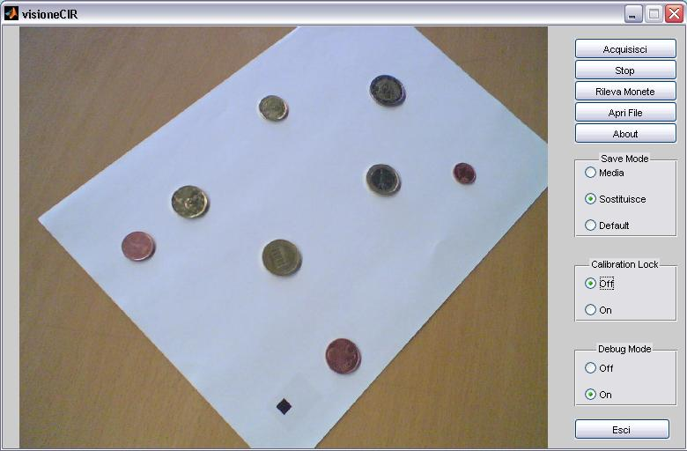

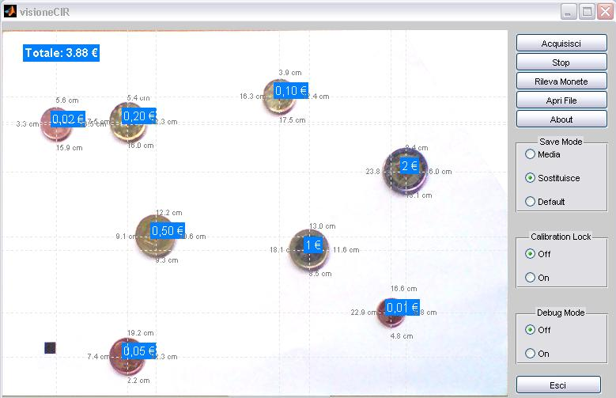

Questo sarà il nostro output:

